18.01.2022 ( wtorek)
Temat: „ Moja Babcia i mój Dziadek"- niedokończone zdania, zabawa dydaktyczna
Cel: - kształtowanie możliwości wypowiadania sie przy Rodzicach w domu, - wyrabianie szacunku dla osób starszych,
1. ,,Karuzela"- zabawa ruchowa z apaszką babci lub mamy ( dziecko trzyma apaszkę za jeden róg śpiewając: Hej ho, hej ho, do zabawy by się szło..." rytmicznie przekładając apaszkę z prawej ręki do lewej ręki - maszerując.) 4x
2. ,,Kto to taki?- zagadki ( wprowadzenie do tematu) -Dla Was wnucząt ona zawsze dobre serce ma czułym okiem na Was patrzy całe mnóstwo bajek zna? BABCIA
- Nie każdy jest siwy, nie każdy wąsaty lecz każdy jest tatą mamy albo taty. DZIADEK
3.,,Niedokończone zdania" - zabawa dydaktyczna ( proszę o przeczytanie dzieciom i zapisanie wypowiedzi dzieci)
- Moja Babcia ma na imię........... - Mój Dziadek ma na imię.......... - U mojej Babci najbardziej lubię.......... - U mojego Dziadka najbardziej lubię........... - Z moją Babcią najbardziej lubię robić............... - Z moim Dziadkiem najbardziej lubię robić............ - Moja Babcia jest................ - Mój Dziadek jest........................... - Lubię pomagać Babci w ............................ - Lubię pomagać Dziadkowi w ........................ - Jak należy zachowywać się wobec starszych osób..................................
4.Liczymy do czterech- marsz po kole
https://youtu.be/lbB770dSoI0
5. Wprowadzenie litery U ( proszę pokazać dzieciom ilustrację z literą następnie każdy pokazany wyraz prze głoskować , policzyć z ilu głosek składa się wyraz, podzielić na sylaby i policzyć z ilu sylab składa się wyraz)

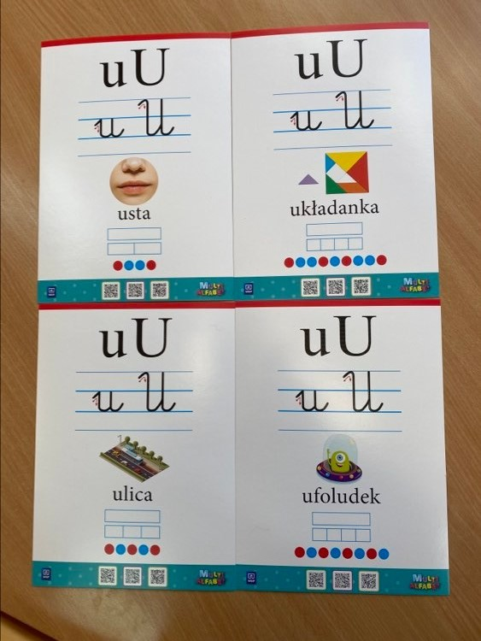

6. ,,Raz mama, raz dziecko"- zabawa słowna ( wymyślanie wyrazów zaczynających się na głoskę U u
7. Kreślenie litery U u w powietrzu- nabywanie umiejętności pisania
8.Układanie litery U u ze sznurka na dywanie- zwrócenie uwagi na staranność ułożenia sznurka.
9., ,Napisz po śladzie ,a później samodzielnie" załącznik nr1
10. Pokoloruj wg własnego pomysłu poznaną literę. załącznik nr2
11. ,,Dokończ pisanie po śladzie i samodzielnie"- karta pracy. załącznik nr3

Załącznik nr 1

Załącznik nr2

Załącznik nr3
